УДК 621.9.06(072):62-231
DOI 10.36910/10.36910/6775-2313-5352-2022-21-07
Кузнєцов Ю.М., д.т.н., проф., Солнцев О.В., аспірант
Національний технічний університет України «Київський політехнічний інститут імені Ігоря Сікорського»

КІНЕМАТИЧНИЙ АНАЛІЗ 3D-ПРИНТЕРА МОДУЛЬНОГО КОМПОНУВАННЯ НА БАЗІ МЕХАНІЗМУ ПАРАЛЕЛЬНОЇ СТРУКТУРИ

Після структурного аналізу і побудови працездатного 3D-принтера модульного компонуванння з механізмами паралельної структури (МПС) на базі триглайду. виконаний з використанням сучасних програмних продуктів кінематичний аналіз з послідовним покроковим вирішенням оберненої задачі кінематики, як важливої ланки системи керування. Запропонований підхід дозволяє вирішити пряму задачу кінематики і сформулювати рекомендації для подальших досліджень.
Ключові слова: адитивні технології, кінематичний аналіз, 3D-принтер, пряма і обернена задача кінематики, механізм паралельної структури

Актуальність дослідження та постановка проблеми. На сьогоднішній день налагодження будь-якого виробництва потребує нових підходів, врахування додаткових факторів при виборі обладнання та технологій. Так, крім звичних показників продуктивності, якості та безпеки всесвітньо враховуються додаткові вимоги до оптимізації виробництва з точки зору енергоефективності та екологічності. Такі положення можна втілити тільки за рахунок пошуку нових рішень [2,5,7].
Саме розвиток технологічного обладнання з МПС є одним з шляхів реалізації сучасних підходів, зокрема, використання адитивних технологій [3,10] і застосування модульного принципу [1], що дозволяє підвищити продуктивність виготовлення виробів, зменшити час та витрати на проектування, складання і переналагодження.
Роботи по дослідженню кінематики і динаміки 3D-принтерів з МПС є актуальними і сприяють подальшому удосконаленню адитивних технологій при створенні високопродуктивної і високоточної техніки нових поколінь [7] HH, в тому числі мультифункціональної [13], в умовах викликів четвертої промислової революції «Індустрія 4.0».
Вихідні дані. Спрощена модель 3Д-принтера на базі триглайду, що використовується для демонстрації покрового вирішення оберненої задачі кінематики, показана на рис.1
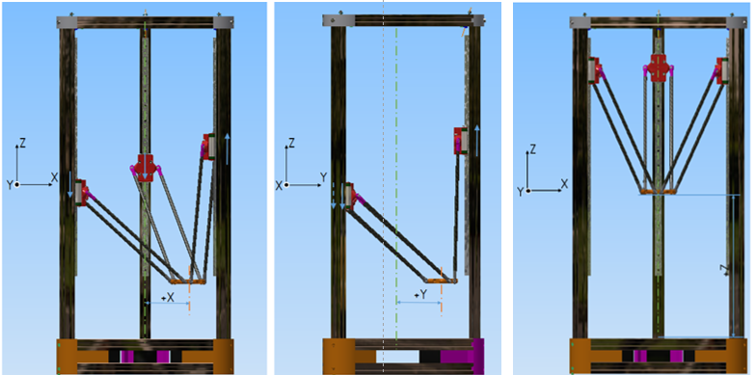
Рис.1. СAD-модель 3D-принтера на основі триглайду

Розглянемо кінематичну схему (рис.2), де позначені: 1-3 – напрямні координатних переміщень; 4-9 – паралельні штанги постійної довжини; 10 – рухома платформа (вихідна ланка ВЛ).
Аналіз обладнання з МПС потребує розробки додаткових методик та алгоритмів [2,4,8,9,11]. Так для забезпечення працездатності механізму, кінематичну схему було спрощено наступним чином. Модуль паралельних штанг було зведено до однієї штанги постійної довжини. Тоді кінематичні пари (КП), що відповідали попарним сферичним шарнірам зведуться до однієї кінематичної пари (рис.2).
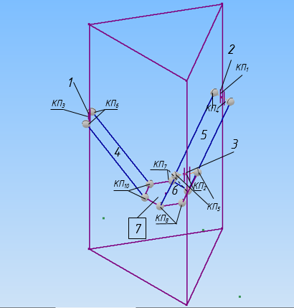
Рис.2. Кінематична схема 3D-принтера на основі триглайду

Вирішення прямої задачі кінематики 3D-принтера графо-аналітичним методом. Основні задачі кінематичного аналізу сформульовані наступним чином:
- Визначення траєкторій руху вихідної ланки за заданими законам руху приводів (пряма задача кінематики).
- Визначення законів переміщення керованих координат приводів, що забезпечують необхідний закон переміщення вихідної ланки механізму.
- Визначення швидкості ВЛ по заданим швидкостям керованих приводних координат, а також рішення оберненої задачі, тобто визначення швидкостей керованих координат, що забезпечують задані швидкості вихідної ланки.
- Рішення лінійних рівнянь для розрахунку управління виконавчими приводами забезпечення заданого закону переміщення вихідної ланки.
Проектування 3D-принтера на основі триглайду вимагає формалізації зв'язків між компонентами системи (рис.3) для математичного опису з подальшим візуальним моделюванням, оцінкою очікуваних технічних характеристик, визначення оптимальних значень показників і проектування запропонованих верстатів.
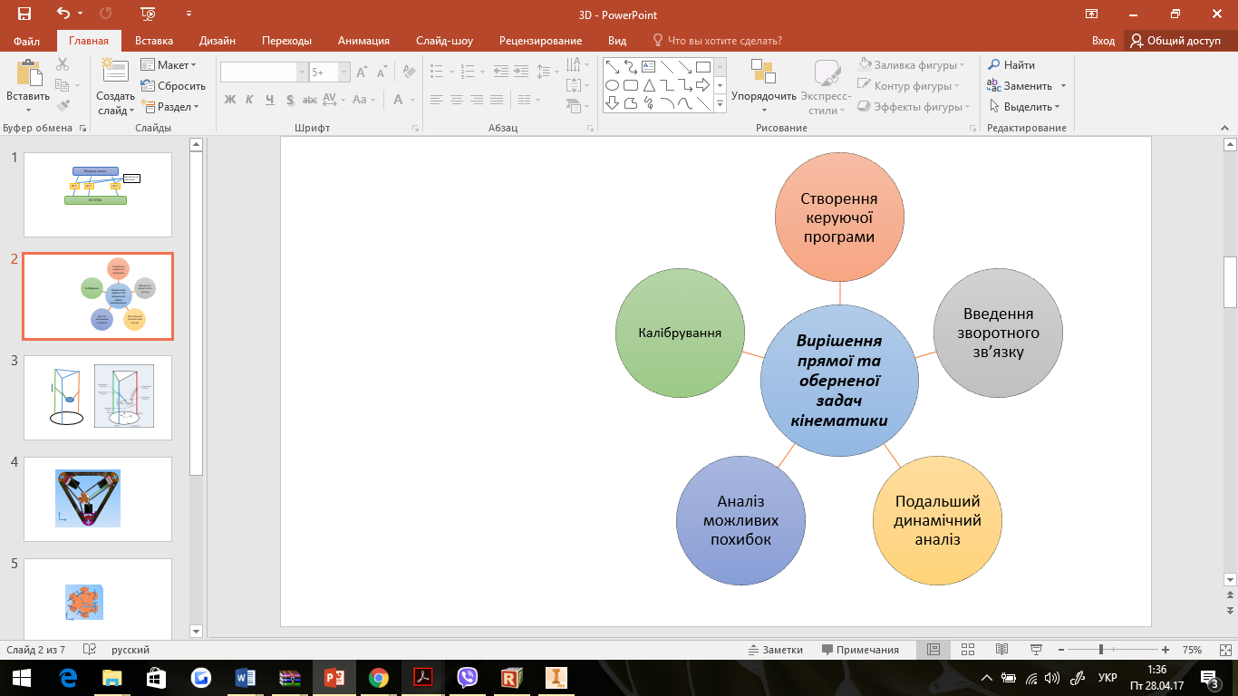
Рис.3. Операції, пов’язані з кінематичним аналізом при проектуванні 3D-принтера
Для отримання математичних залежностей між координатами характерних точок кінематичних ланцюгів і вирішення прямої задачі кінематики про положення робочого органу 3D-принтера на основі триглайду введемо наступні позначення (табл.1).

Таблиця 1.
Параметри для кінематичного аналізу та керування 3D-принтером
Позначення | Пояснення | Назва параметру в керуючій програмі | Фактичне значення розміру досліджуваного 3D принтера (мм)
 | Координати положення ВЛ
 | Умовне позначення колон принтера
 | Умовні точки, розташовані на платформі робочого органу
 | Умовні точки, розташовані на каретках принтера
 | Висота робочого простору вздовж координати | Z_MAX_LENTH | 251
 | Точка, розташована на робочому органі
 | Довжина штанги | DIAGONAL_ROD_LENGTH | 217
 | Відстань від центра шарніра штанги до осі робочого органу (ефектора) | DELTA_EFFECTOR_OFFSET | 50
 | Відстань від умовної вертикалі, яка проходить через шарнір штанги з’єднаного з кареткою до | HORIZONTAL_RADIUS_  WHEN_CENTERED | 96*
α, β, γ | Відстань до кінцевого вимикача до каретки у «домашньому положенні) | TOWER_CARRIAGE_POSITION  _ OFFSETS | По замовченню 0
i | Індекс, що присвоюють параметрам, що будуть змінені після калібрування

Визначимо положення точок:
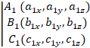 | (1)
Точки , у системі координат пов’язані з основою принтера. Для цього розглянемо схему (рис.4).
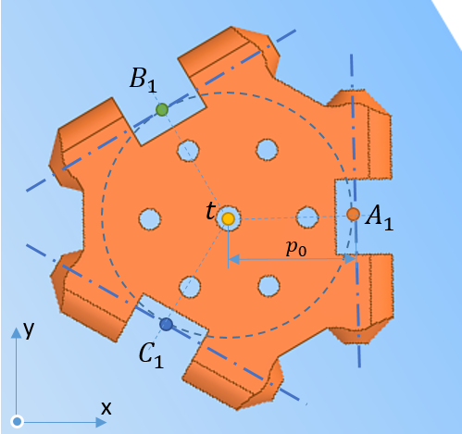
Рис.4. Схема платформи для кінематичного аналізу
Зведемо у табл.2 математичні залежності для опису положення точок :

Таблиця 2
Визначення положення точок в загальній системі координат

Використаємо математичну залежність між точками на платформі та відповідними точкам на каретках (рис.5).
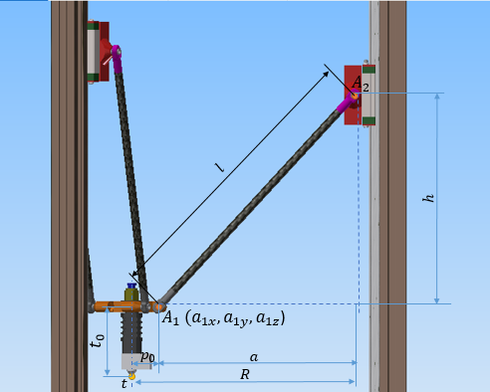
Рис.5. Опорна кінематична схема 3D-принтера

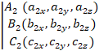 | (2)
Координати x та y для точок , в системі координат, що пов’язані з основою принтера, є відомими та постійними величинами. Зміна координати z відповідає переміщенню каретки вздовж напрямних. Сформуємо таблицю (табл.3)
Таблиця 3
Положення точок , в загальній системі координат

Знайдемо рівняння, якими описується зміна відстані від платформи до колон у площині x-y (рис. 6):
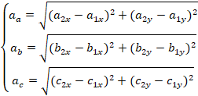 | (3)
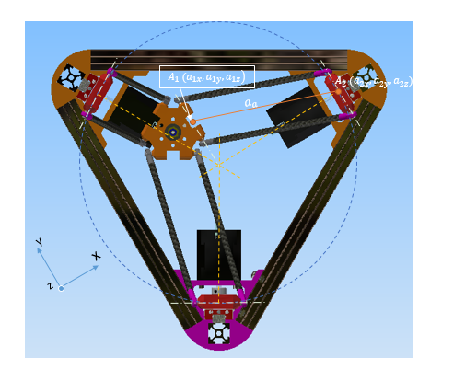
Рис.6. Опорна схема 3D-принтера, вид зверху

Розрахуємо зміну відстані від платформи до каретки вздовж координати z:
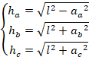 | (4)

Таким чином, шукані величини переміщень кареток вздовж напрямних в залежності від зміни положення робочого органу можна знайти за формулою (рішення оберненої задачі кінематики):
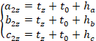 | (5)
Або, підставивши у (5) формули (3) та (4), отримаємо:
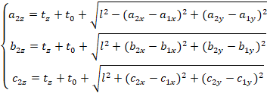 | (6)
Зведемо систему рівнянь (6) до вигляду:
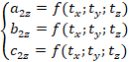  В розгорнутому вигляді | (7)
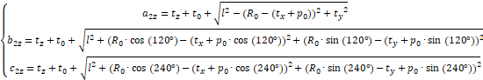 | (8)

Таким чином була отримана залежність (8), яка покладена в основу керуючої програми та буде використана для подальшого аналізу.

Використання САПР MATHCAD для аналізу 3D-принтера на основі
Триглайду. Розроблено програму в САПР Mathcad, за допомогою якої можна записувати анімації руху принтера за заданою траєкторією, будувати та аналізувати кінематичні характеристики ланок. Так на рис. 7 наведено графіки швидкості, переміщення та прискорення кареток принтеру при проходженні робочого органу спіралі Архімеда. Ця траєкторія є типовою для 3D-друку, адже всі колові контури заповнюються по спіралі.
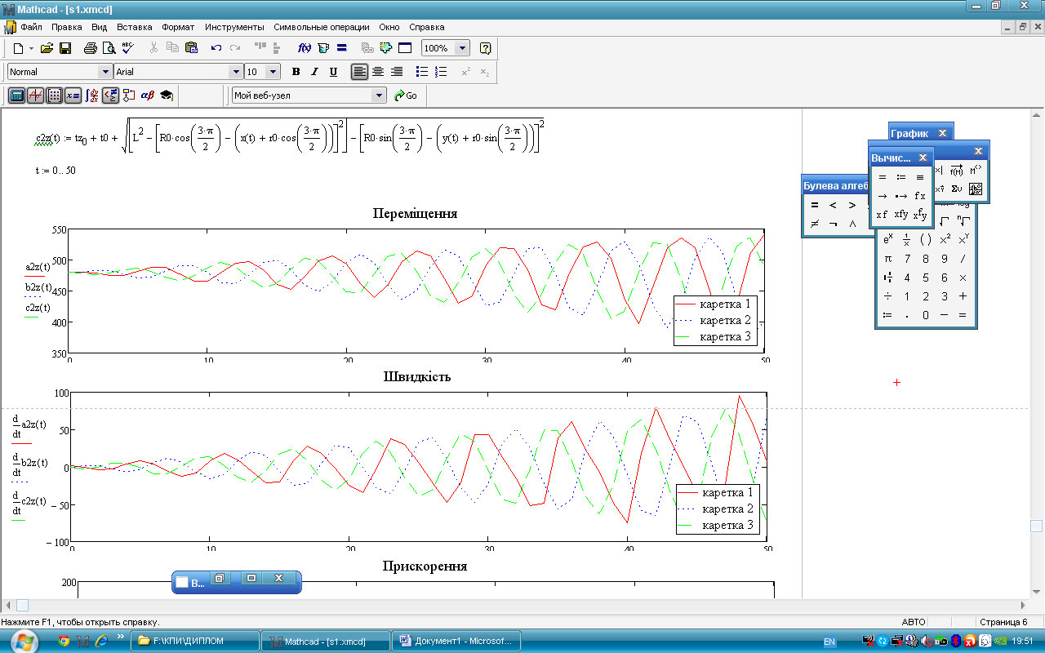
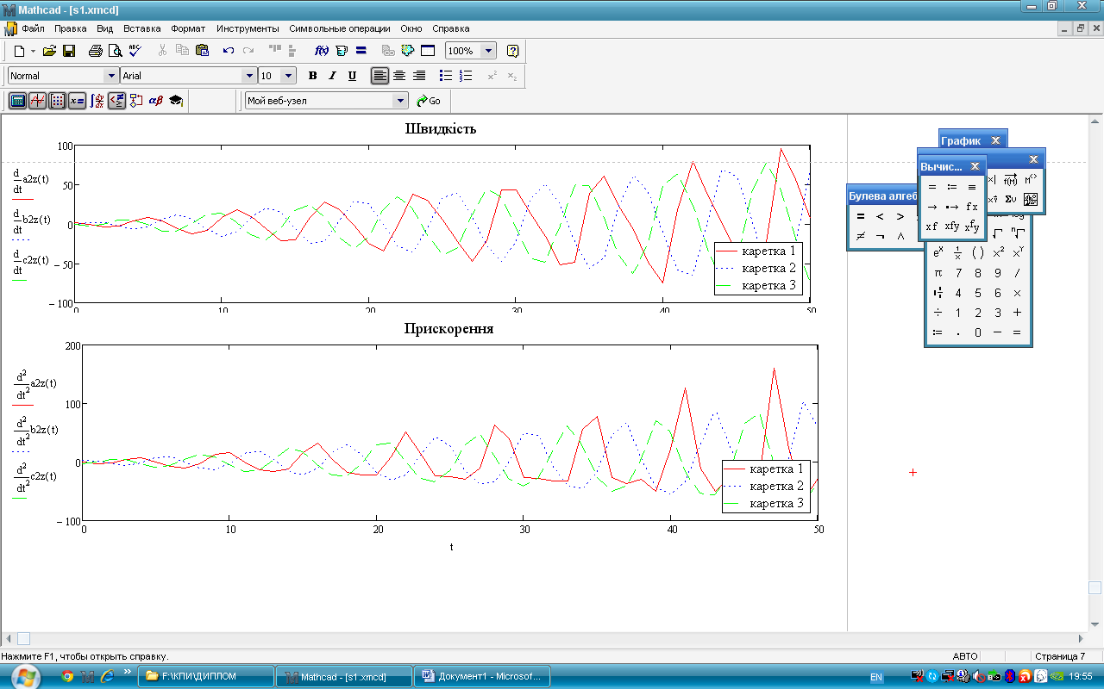
Рис. 7. Аналіз кінематичних характеристик при заданій траєкторії руху робочого органу

Математично вирішення прямої задачі кінематики можна звести до знаходження наступної системи співвідношень:
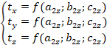 | (9)

Cкладність вирішення прямої задачі кінематики, полягає в тому що при вирішенні даної задачі виникає математична невизначеність. Тобто вихід в позицію РО з координатами ( можна досягти більше як одним способом, тобто за різною траєкторією. Тому дана задача вирішується програмно на основі рівнянь, що були знайдені при вирішенні зворотної задачі.
Висновки. 1.Запропонований підхід з розв’язанням системи рівнянь і САПР MATHCAD дозволяє вирішувати пряму задачу кінематики 3D-принтера з МПС. 2.Результати виконаного кінематичного аналізу з подальшим динамічним аналізом будуть сприяти удосконаленню існуючих 3D-принтерів і створенню принципово нових з розширеними функціональними можливостями.

Інформаційні джерела
- Агрегатно-модульне технологічне обладнання. Ч.1 / [Під ред. Ю.М. Кузнєцова] – Кіровоград: Імекс ЛТД, 2004. – 442 с.
- Афонин В.Л. Обрабатывающие оборудование на основе механизмовипараллельной структуры / [Под общ. ред. В.Л. Афонина] В.Л.Афонин, П.В.Подзоров, В.В.Слепцов. – М.: Издательство МГТУ Станкин, Янус–К., 2006. – 452 с.
- Интегрованные технологии ускоренного прототипирования и изготовления. Монография. Под ред. Л.Л. Таважнянского, А.И. Грабченко. – Харьков: ОАО «Модель вселенной»,2002. – 140с.
- Крижанівський В. А., Кузнєцов Ю. М., Валявський І. А., Скляров Р. А. Технологічне обладнання з паралельною кінематикою: Під ред. Ю. М. Кузнєцова. — Кіровоград, 2004. — 449с.
- Кузнєцов Ю.М., Дмитрієв Д.О., Фіранський В.Б., Степаненко О.О. Реалізація концепції каркасних компоновок верстатів з механізмами паралельної структури // Наукові вісті НТУУ «КПІ»; №1, 2012 с. 104 – 111.
- Кузнецов Ю.Н., Дмитриев Д.А., Диневич Г.Е. Компоновки станков с механизмами параллельной структуры / Под ред. Ю.Н. Кузнецова. – Херсон: ПП Вишемирский В.С., 2010. – 471 с.
- Мазеин П.Г. Программно-технические комплексы и технологии для подготовки машиностроителей / П.Г. Мазеин, С.С. Панов // VI Международная н/т конф. «Стратегия человечества в промышленности и образовании» (4-11 июня 2010 г., Варна, Болгария, Технический университет). – Варна. 2010. Т2, ч.1. – с. 45-50.
- Солнцев О.В., Дем'яненко А.С. Реалізація алгоритмів ПІД-Регулювання при управлінні приводами маніпуляторів в середовищі LabView // Матеріали Всеукраїнської науково – практичної конференції "Сучасні технології промислового комплексу", випуск 2. Херсон: ХНТУ, 2015.
- Avriel, Mordecai. Nonlinear Programming: Analysis and Methods. — Dover Publishing, 2003. — ISBN 0-486-43227-0
- Charles Bell. 3D Printing with Delta Printers – Apress, 2015
- Nocedal, Jeorge; Wright, Stephen J. Numerical Optimization. — 2nd edition. USA: Springer, 2006. — ISBN 978-0-387-30303-1
- Yuri N. Kuznetsov, Dmitriy Dmitriev Realization of frame-configurations conception of machine-tools with mechanisms parallel structure //Journal of Technical University of Gabrovo, vol.54, 2017, p.p.27-31.
- Yurii Kuznietsov, Oleksii Solntsev Structural morphological synthesis of parallel kinematics based hybrid 3D-printer and connection with the challenges of INDUSTRY 4.0 // Journal of the Technical University of Gabrovo, vol.65, 2022.-p.p.1-6.

Kuznietsov Y.N., Solntsev O.V.
National technical University of Ukraine “Igor Sykorsky Kyiv Polytechnic institute”, Ukraine

KINEMATIC ANALYSIS OF A 3D PRINTER WITH MODULAR COMPOSITION BASED ON THE PARALLEL STRUCTURE MECHANISM
After the structural analysis and design of a 3D-printer with modular layout and parallel structure mechanisms, a kinematic analysis was performed using modern software products with a sequential step-by-step solution of the inverse kinematics problem as an important part of the control system. The proposed approach allows solving the direct problem of kinematics and formulating recommendations for further research.
Keywords: additive technologies, kinematic analysis, 3D printer, direct and inverse kinematics problem, parallel structure mechanism

